Дорогие друзья!

Перед вами краткое изложение Конвенции ООН о правах ребёнка. Это международный юридический документ, признающий права человека от 0 до 18 лет.
Конвенция была принята Организацией Объединённых Наций 20 ноября 1989 года, и действует почти для всех стран мира. Для России она начала действовать с 15 сентября 1990 года. Это означает, что с этого времени наше государство обязано выполнять все статьи Конвенции: принимать законы, которые им соответствуют, и уже существующие законы применять в соответствии с её статьями.
Конвенция о правах ребёнка имеет прямое действие в России, то есть, на неё можно прямо ссылаться в суде и во всех остальных органах и учреждениях.
За соблюдением Конвенции следит Комитет ООН по правам ребёнка. Он периодически (раз в пять лет) проверяет, как Россия соблюдает положения Конвенции, и направляет ей свои рекомендации.
Предлагаем вашему вниманию сокращённый текст Конвенции, для того, чтобы вы знали свои права, признаваемые на международном уровне, и могли требовать их соблюдения. Однако хотим обратить ваше внимание на то, что эти права не безусловны. Некоторые из них могут быть ограничены для наилучшего физического и нравственного развития ребёнка, общественного порядка и морали. И, конечно, все эти права неразрывно связаны с вашими обязанностями, из которых важнейшая - соблюдать права и свободы других людей.
Надеемся, что знание Конвенции о правах ребёнка поможет вам стать более грамотными в правовом отношении и ответственными гражданами.

КАЖДЫЙ РЕБЕНОК ИМЕЕТ ПРАВО…

Cтатья 1. Определение ребенка.
Каждый человек до 18 лет считается, в соответствии с законом своей страны, ребенком и обладает всеми правами, заключенными в данной Конвенции.

Статья 2. Предотвращение дискриминации.
Каждый ребенок, независимо от расы, цвета кожи, пола, языка, религии, достатка и социального происхождения обладает всеми правами, предусмотренными данной Конвенцией. Никто не должен подвергаться дискриминации.

Статья 3. Наилучшее обеспечение интересов ребенка.
Государство при принятии решений должно наилучшим образом обеспечивать интересы ребенка и предоставлять детям особую защиту и заботу.

Статья 4. Осуществление прав.
Государство должно делать все возможное, чтобы осуществить все права ребенка, признанные данной Конвенцией.

Статья 5. Воспитание в семье и развитие способностей ребенка.
Государство должно уважать права, обязанности и ответственность родителей при воспитании ребенка с учетом его развития.

Статья 6. Право на жизнь, выживание и развитие.  Каждый ребенок имеет право на жизнь, и государство обязано обеспечивать выживание и здоровое развитие ребенка, поддерживая его психический, эмоциональный, умственный, социальный и культурный уровень. | 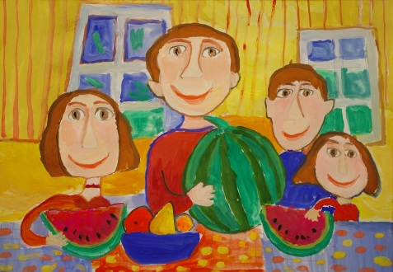

Статья 7. Имя и гражданство.
Каждый ребенок имеет право на имя и гражданство при рождении, а также право знать своих родителей и рассчитывать на их заботу.

Статья 8. Сохранение индивидуальности.
Государство должно уважать право ребёнка на сохранение своей индивидуальности, включая имя, гражданство и семейный связи, и должно помогать ребёнку в случае их лишения.
Статья 9. Разлучение с родителями.
Ребёнок не должен разлучаться со своими родителями, кроме тех случае, когда это делается в его интересах. Например, когда родители не заботятся о ребёнке или жестоко обращаются с ним. Если ребёнок разлучается с одним или обоими родителями, он имеет право регулярно встречаться с ними (кроме тех случае, когда это противоречит его интересам).
Если в результате государственного решения ребёнок разлучается с одним или обоими родителями, то государство должно предоставить всю необходимую информацию о местонахождении его родителей (кроме тех случаев, когда это может нанести вред ребёнку).

Статья 10.  Воссоединение семьи.  Если ребёнок и его родители живут в разных странах, то все они должны иметь возможность пересекать границы этих стран и въезжать в собственную страну, чтобы поддерживать личные отношения. | 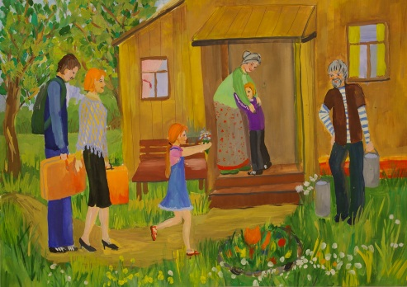

Статья 11. Незаконное перемещение и возвращение.
Государство должно предотвращать незаконный вывоз детей из страны.

Статья 12. Взгляды ребёнка.
Ребёнок, в соответствии со своим возрастом и зрелостью, имеет право свободно выражать свои взгляды по всем затрагивающим его вопросам. С этой целью он может быть заслушан на любом судебном или административном заседании.

Статья 13. Свобода выражения мнения.
Ребёнок имеет право свободно выражать своё мнение, искать, получать и передавать информацию любого рода, если только это не вредит другим людям, не нарушает государственную безопасность, общественный порядок и нравственность.

Статья 14. Свобода мысли, совести и религии.
Государство должно уважать право ребёнка на свободу мысли, совести и религии. Родители или опекуны ребёнка должны разъяснить ему это право.
Статья 15. Свобода ассоциации.
Дети имеют право встречаться и объединяться в группы, если только это не вредит другим людям и не нарушает общественную безопасность и порядок.

Статья 16. Защита права на личную жизнь.
Каждый ребёнок имеет право на личную жизнь.
Никто не имеет права вредить его репутации, а также входить в его дом и читать его письма без разрешения. Ребёнок имеет право на защиту от незаконного посягательства на его честь и репутацию.

Статья 17. Доступ к соответствующей информации.
Каждый ребёнок имеет право на доступ к информации.
Государство должно поощрять средства массовой информации к распространению материалов, которые способствуют духовному и культурному развитию детей, и запрещать распространение информации, наносящей вред ребёнку.

Статья 18.Ответственность родителей.
Родители несут равную ответственность за воспитание и развитие ребёнка.
Государство должно оказывать родителям надлежащую помощь в воспитании и развитии детей, а также обеспечивать развитие сети детских учреждений.

Статья 19. Защита от злоупотреблений и небрежного отношения.
Государство должно защищать ребёнка от всех видов насилия, отсутствия заботы и плохого обращения со стороны родителей или других лиц, а также помогать ребёнку, подвергшемуся жестокому обращению со стороны взрослых.

Статья 20. Защита ребёнка, лишённого семьи.
Если ребёнок лишается своей семьи, то он вправе рассчитывать на особую защиту и помощь со стороны государства.
Государство может передать ребёнка на воспитание другим людям, при этом учитывая его родные язык, религию и культуру.

Статья 21. Усыновление.
Государство должно следить за тем, чтобы при усыновлении ребёнка неукоснительно соблюдались его интересы и обеспечивались гарантии его прав. При усыновлении ребёнка как внутри страны, так и за рубежом должны применяться одинаковые правила, гарантии и нормы.
Статья 22. Дети-беженцы.
Государство должно обеспечивать особую защиту детям-беженцам – оказывать ми помощь в получении информации, гуманитарную помощь и содействовать воссоединению с семьёй.

Статья 23. Дети-инвалиды.
Каждый ребёнок, имеющий физические недостатки или недостатки в психическом развитии, имеет право на особую заботу и достойную жизнь.
Государство должно предоставлять такому ребёнку возможность учиться, лечиться, готовиться к трудовой деятельности, отдыхать, быть максимально самостоятельным, то есть, жить полноценной жизнью.

Статья 24. Здоровье и здравоохранение.
Каждый ребёнок имеет право на охрану своего здоровья: на получение медицинской помощи, чистой питьевой воды и полноценного питания.
Государства должны обеспечивать сокращение детской смертности и распространять знания об охране здоровья.

Статья 25. Периодическая оценка при попечении.
Государство должно регулярно проверять условия жизни ребёнка, находящегося на попечении (например, в больнице, детском доме и т.п.).

Статья 26. Социальное обеспечение.
Каждый ребёнок имеет право пользоваться мерами социального обеспечения, в том числе социальным страхованием, при наличии такой необходимости и по мере возможностей государства.

Статья 27. Уровень жизни.
Каждый ребёнок имеет право на уровень жизни, необходимый для его физического, умственного, духовного и нравственного развития. Государство должно помогать тем родителям, которые не могут обеспечить своим детям необходимые условия жизни.

Статья 28. Образование.
Каждый ребёнок имеет право на образование. Начальное образование должно быть обязательным и бесплатным, среднее и высшее - доступным для всех детей.
В школах должны соблюдаться права ребёнка и проявляться уважение к его человеческому достоинству. Государство должно следить за регулярным посещением детьми школ.
Статья 29. Цели образования.
Образовательные учреждения должны развивать личность ребёнка, его таланты, умственные и физические способности, а также воспитывать его в духе понимания, мира, терпимости к другим, равноправия, уважения к своим родителям, культурным традициям, окружающей природе и правам человека.

Статья 30. Дети, принадлежащие к меньшинствам и коренному населению.
Если ребёнок принадлежит к этническому, религиозному или языковому меньшинству, он имеет право говорить на родном языке и соблюдать родные обычаи, исповедовать свою религию.

Статья 31.  Отдых, досуг и культурная жизнь.  Каждый ребёнок имеет право на отдых и игры, а также участие в культурной и творческой жизни. | 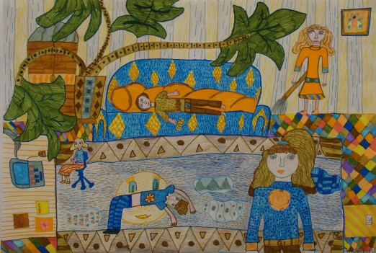

Статья 32. Детский труд.
Государство должно защищать ребёнка от опасной, вредной и непосильной работы. Работы не должны мешать образованию и духовно-физическому развитию ребёнка.

Статья 33. Незаконное употребление наркотических средств.
Государство должно сделать всё возможное, чтобы уберечь детей от незаконного употребления наркотиков и психотропных веществ, не допустить участия детей в производстве и торговле наркотиками.

Статья 34. Сексуальная эксплуатация.
Государство должно защищать детей от любых форм сексуального насилия.

Статья 35. Торговля, контрабанда и похищение.
Государство должно всеми силами бороться против похищения и продажи детей.
Статья 38. Вооруженные конфликты.
Государство не должно позволять детям до 15 лет вступать в армию или напрямую участвовать в военных действиях. Дети в зонах военных конфликтов должны получать особую защиту и уход.

Статья 39. Восстановительный уход.
Если ребёнок оказался жертвой жестокого обращения, конфликта, пыток, пренебрежения или эксплуатации, то государство должно сделать всё возможное, чтобы восстановить его здоровье и вернуть ему чувство собственного достоинства.

Статья 40. Отправление правосудия в отношении несовершеннолетних правонарушителей.
Каждый ребёнок, обвиняемый в нарушении закона, имеет право на основные гарантии, правовую и другую помощь.

Статья 41. Применение наивысших норм.
Если законодательство отдельной страны защищает права ребёнка лучше, чем данная Конвенция, то следует применять законы этой страны.

Статья 42. Соблюдение и вступление в силу.
Государство должно распространять информации о Конвенции среди взрослых и детей.

Статьи 43-54 касаются того, как взрослые и государства должны сообща обеспечивать все права детей.

Полный текст Конвенции о правах ребёнка можно найти на веб-сайте Детского фонда ООН ЮНИСЕФ: www.unicef.ru
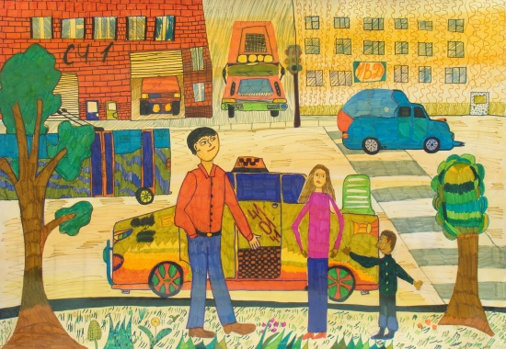
И веб-сайте Ассоциации Уполномоченных по правам ребёнка в Российской Федерации: www.ombudsmandeti.ru

Иллюстрации выполнены учениками Детской художественной школы г. Иванова.

